# Обновление от 05.05.2020

1. Во вкладке «База данных» добавлен пункт «Реестр ФСТЭК СЗИ»

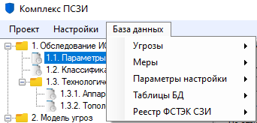

* 1. В пункте «Реестр ФСТЭК СЗИ» есть подпункт «Скачать файл "_reestr_sszi"»

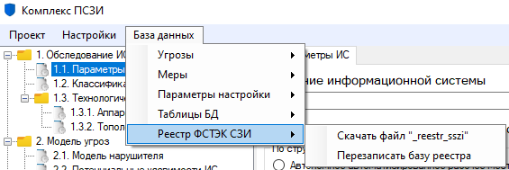

При нажатии на этот пункт происходит скачивания файла с сайта ФСТЭК со всеми сертификатами на СЗИ. Изначально файл скачивается в формате ODS, но после скачивания сразу же конвертируется в формат XLSX. В случае, если этот файл уже есть, отрывается приложение Excel с базой данной и просит подтвердить замену уже существующего файла.

Примечание: визуальное открытие Excel, это вынужденная мера, так как только в таком случае можно закрыть Excel так, чтобы его не осталось в запущенных процессах. Сама конвертация происходит путем открытия БД формата ODS в Excel и после сохранения его в формате XLSX

* 1. В пункте «Реестр ФСТЭК СЗИ» есть подпункт «Перезаписать базу реестра»



При нажатии на этот пункт происходит парсинг всего Excel документа и добавления его в БД программы

Примечание: в случае, если БД в программе изначально не существовало, то перезаписывать базу реестра надо обязательно, так как изначально в БД не будет никаких данных о сертификатах, в прочем, в данный момент это болячка всей программы (Гоша в курсе, а Ника – знай (^_^)), потом можно будет поправить.

**Дополнения**:

* Была добавлена новая модель для сертификатов СЗИ



* Немного изменен интерфейс программы (выше было видно)
* Загружена новая библиотека для работы с Excel: Microsoft.Office.Interop.Excel
* В БД уже добавлена новая таблица и заполнена данными, так что вам можно с ней ничего не делать

**Итог**:какое же это говно -_-